软件需求规格说明书

慧记记账小程序

团队：ANHBU
日期：2018-4-14
目 录
1.引言 3
1.1目的 3
1.2范围 3
1.3定义、简写和缩略语 3
1.4引用文件 3
1.5综述 3
2.总体描述 3
2.1产品描述 3
2.2产品功能 4
2.3用户特点 4
2.4约束 5
2.5假设和依赖关系 5
3.具体需求 5
3.1外部接口需求 5
3.1.1用户界面 5
3.1.2硬件接口 13
3.1.3软件接口 13
3.1.4通信接口 13
3.2功能需求 13
3.2.1类图 13
3.2.2功能描述（概要） 14
3.2.3功能描述（详细） 14
3.2.4用户场景 15
3.3性能需求 16
3.3.1精度 16
3.3.2稳定性 16
4.验收验证标准 16
5.其他需求 19
附录A:待定项 19

1.引言

1.1目的
本文档的目的是详细地介绍微信记账小程序——慧记所包含的需求，以便客户能够确认产品的确切需求以及开发人员能够根据需求设计，以下叙述将结合文字描述，流程图，界面原型以及类图等来描述微信记账小程序——慧记的功能，性能，用户界面，运行环境，外部接口以及针对用户操作给出的各种响应。
本文档的预期读者有客户，项目经理，开发人员以及跟该项目相关的其他竞争人员和无关人员。

1.2范围
本文档介绍的产品为微信记账小程序——慧记，该小程序的用户主体是大学生。目的是能让用户通过小程序进行随时随地地记账，还有定时提醒功能，让用户对自己的金钱走向了如指掌。

1.3定义、简写和缩略语
（1）PM:项目经理。
（2）用户访谈:事先与客户沟通，见面分析产品需求的过程称用户访谈。
（3）开发人员:开发本文档所介绍的产品的程序员。

1.4引用文件
待定项I

1.5综述
本文档第2章将描述影响产品及其需求的一般因素，并提供需求的背景让读者方便理解，在第3章中将会详细的定义需求，在第4章中将给出验收验证标准，第5章预留后期需要补充的需求。
本文档是经过用户访谈，PM结合开发人员共同编写完成的。

2.总体描述

2.1产品描述
微信记账小程序它取代了用本子来记账或者用app记账的方式。用本子记帐存在容易遗忘记账的问题、针对一段时期的金钱趋势不够明确；用app记账存在app占内存大的问题。微信小程序除了有记账app所提供的功能外，所占内存较小，慧记小程序主张界面简洁、操作简单、更加人性化（定时提醒记账、超额提醒、预算提醒等）的理念，方便用户对账目的管理。
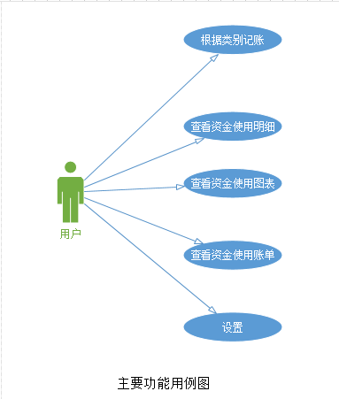

2.2产品功能
慧记小程序的主要功能有：
功能 | 概述
根据类别记账 | 用户可以编辑类别，在记账时选定时间和类别，还可以写下备注，保证每一笔的资金流向都详备
查看明细 | 能够选择月份，查看当月的资金使用明细，包括类别、备注、金额、日期等。在此功能中还能够对账目进行编辑，对有误的记账信息进行修改。
查看图表 | 用户选择收入和支出类别，用线型图的方式显示当周、当月、当年的资金使用情况，还会显示资金使用由大到小的的类别排行榜。
查看账单 | 根据选择年份，显示各月的收入、支出和结余
设置 | 用户在这可以进行定时提醒、类别设置以及给开发者的反馈等操作

2.3用户特点
用户 | 描述
大学生 | 到了大学后，除了家长给的生活费外，有些大学生还可能去兼职赚取零用钱，获得奖/助学金等。面对这些收入，很多大学生表示，没有金钱的规划意识，很多时候不知道钱是怎么花完的。大学生可以使用慧记小程序对每笔收入和支出进行记录，可通过查看账目明细了解资金走向，可设置定时提醒记账、邀请好友记账、设置使用最大金额。让大学生对自己的资金走向有一个更全面的了解，提高资金的规划意识。

2.4约束
约束 | 描述
高级语言需求 | 该程序使用的前端技术：HTML/CSS/JS，这些高级语言对于团队开发人员来说都很陌生，有一定的难度。
可靠性需求 | 该程序涉及资金走向方面，一旦出错就造成记录不准确，必然造成用户的流失，因此服务器的质量和维护都需要有保障。

2.5假设和依赖关系
假设方面：
·用户均能接受使用微信小程序进行记账。
·开发团队均掌握开发系统所需的相关知识。
·开发时间足够。
依赖方面：
·用户信息依赖于用户信息数据库。
·运行依赖于微信小程序应用。

3.具体需求

3.1外部接口需求

3.1.1用户界面

开始界面



记账页面（可填写支出和收入）
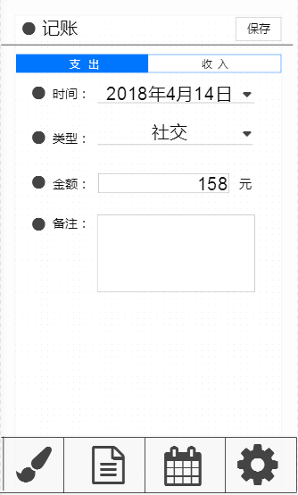

账单界面（可选择时间，右上角有预算按钮，点击可跳转到预算界面；时间旁边有明细时间的按钮，点击可跳转到明细账目页面）

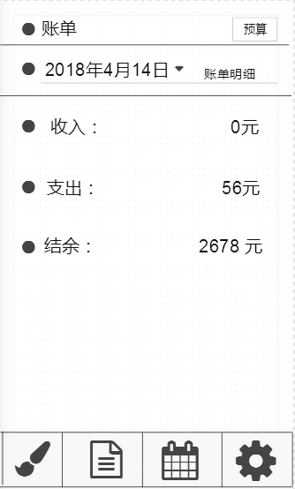

账单明细界面（明细列出各类型的开销收入）
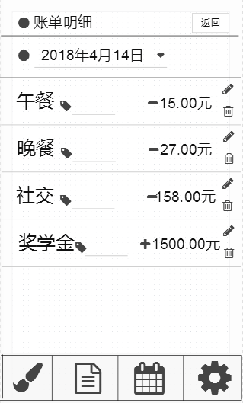

预算界面（可选择时间、类型，填写金额）
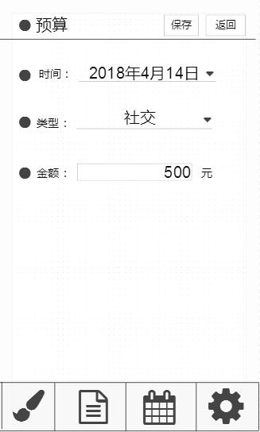

设置界面（统计用户记账天数，可设置提醒时间，设置个人分析报告起始时间，选择皮肤，意见反馈）
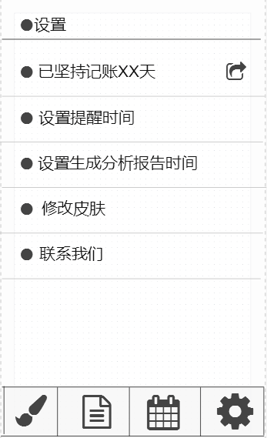

设置提醒时间页面
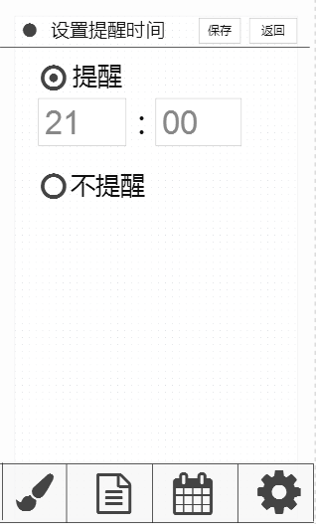

意见反馈界面
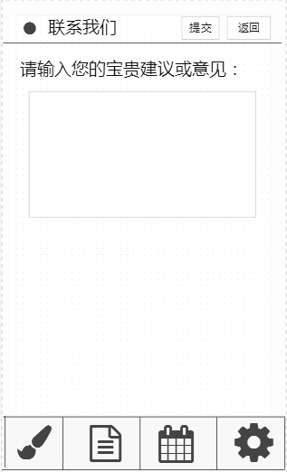

3.1.2硬件接口
待定项II

3.1.3软件接口
·用户通过点击添加，记录花费或收入；
·用户可在个人信息页面修改自己信息，并设置提醒功能；
·用户可选择列表或图标形式查看本月开销情况；
·用户可设置每月预算；

3.1.4通信接口
待定项III

3.2功能需求

3.2.1类图
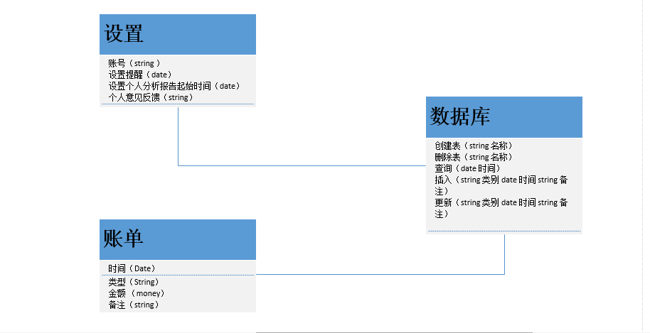

3.2.2功能描述（概要）
3.2.2.1 记账页面
·添加收入或花费
·选择分类
·选择时间
·备注
3.2.2.2图表页面
·选择列表或图标
·选择时间
·生成个人分析报告
3.2.2.3账单页面
·显示月份收入和支出
·选择时间
·设置预算
·修改删除账单信息
3.2.2.4预算界面
·选择时间
·填入预算（可分类）
3.2.2.5设置界面
·设置个人分析报告起始时间
·设置提醒时间
·选择界面皮肤
·记录总记账天数
·意见反馈

3.2.3功能描述（详细）

3.2.3.1记账页面
·用户在首页点击添加功能，页面跳转到记账的页面，最上方有支出和收入两个可选选项，选项下面可选分类，例如餐饮购物等，选择后输入金额数，并可选择时间，填写备注。
3.2.3.2账单页面
·当用户记录完开销后，页面转到账单页面，页面可展示每个月的收入支出和结余预算，可选择年份查看，以列表形式展现，点击每个月份的条目可查看明细账单。账单页面最上方有个预算的按钮，点击可进入预算的界面。
3.2.3.3图表页面
·可选择年月周，支出和收入
·根据选项展现折线图或扇形图（可选）
·点击个人报告分析按钮查看个人报告分析
3.2.3.4预算界面

·选择时间，预算类型，填入金额完成保存
3.2.3.5设置界面
·点击设置个人报告分析起始时间，可选择生成哪一个时间段的个人分析报告

·点击设置提醒时间，可选择哪一个时间段提醒，以及备注提醒内容

·点击皮肤选项，选项用户喜欢的风格皮肤

·填写意见反馈

·统计记账天数（可分享朋友圈）

3.2.4用户场景

3.2.4.1典型用户
·C同学
姓名 | C同学
性别、年龄 | 女，22
职业 | 计算机学院网络工程大三学生
知识层次和能力 | 本科
动机，目的，困难 | 每个月的开销过大，想要记录每个月的开销，以及控制自己的开销
用户偏好 | 吃货，社交能手，爱旅游
典型场景 | 在淘宝买买买
典型描述 | 在淘宝买了喜欢的衣服化妆品，顺手点开微信慧记程序，记下这笔开销

3.2.4.2背景
1）典型用户：C同学

- 用户的需要/迫切需要解决的问题
一年一度光棍节到了，一群单身狗抢在零点去淘宝买买买，C同学也不例外，购物车早就加满了，等着抢购，一下子又要花去一大笔钱。然而过了今天，这个月记下来的日子就要省吃俭用了，因此C同学希望能把每一笔花费都能记下来，并且希望能有一款程序可提醒自己不要乱花钱。

3.2.4.3场景

关于这个场景的文字描述。

Part one

新的一个月开始了，该交话费了，该充网费了，恰好又碰上了淘宝狂欢日，C同学准备打开慧记小程序记录每一笔帐。点开慧记小程序，选择支出，填入时间，选择类型，填入金额，备注：话费或网费。C同学担心自己这个月会花销太大，因此她进入账单页面点击预算选项，页面跳转到预算页面，选择时间类型，填入金额，点击保存并返回。
Part two

月末到了，C同学想看自己的这个月到底花费了多少，因此她点开了慧记小程序，点开账单页面，清楚的看到了这个月的账单信息。同时她又想更了解自己在哪些方面开销比较大，所以在图表页面查看了各部分的百分比，发现网购方面花的钱多。与此同时C同学在该页面还能点击个人分析报告这个按钮，查看程序给C同学提出合理的消费建议。

Part three
某天C同学心血来潮点开了慧记小程序，她觉得这个界面不够软妹风，因此她进入个人信息页面，点击选择皮肤，选择了一个粉嫩嫩的皮肤，心满意足地点击保存后，C同学认为记账的时间设置在早晨有时候会因为其他事情而忽略了提醒，所以她将提醒时间修改为晚上七到八点这个时间段，这个时间段恰好比较有时间，看到提醒后能立即将自己一天的花销记录在程序中。

3.3性能需求

3.3.1精度
根据本系统的功能特性，数据的输入、处理、输出所要达到的精度做了如下说明：

本程序涉及到需要手工输入数据的字段及说明如下：
字段 | 精度
收入 | 10个字符,只包括数字
支出 | 10个字符,只包括数字
类别 | 20个字符，包括中文、大小写字母
备注 | 40个字符，任意字符
意见反馈 | 40个字符，任意字符

3.3.2稳定性
本程序针对的是大学生记账而开发的产品，用该程序记账使用频率为每天多次，小程序的稳定性十分重要，如果用户记账完由于系统不够稳定，导致记账失败，就会使得最后的结果分析有误。

4.验收验证标准
注：
·以下的验收验证标准将结合界面原型描述，阅读时建议参照3.1.1的界面原型描述。
·以下描述中的界面名称，按钮名称，图标形状均有可能会在具体开发过程中做出适当修改，但功能不变。
·3.1.1的界面原型提供有限，并没有展示产品的所有功能。
·预期结果那列中如有括号，括号里的内容表示对紧接着括号前面的名词的举例。
·如无特殊说明，相同图标功能相同，如图标按钮（返回）功能均为返回上一级页面。若有相同图标功能不同，会分别指出，如预览报课的弹窗和提交报课的弹窗。
·所有控件名称，或是界面标题均有可能根据情况作出相应变化。
测试功能 | 测试项 | 输入/操作 | 检验点 | 预期结果 | 验收
记账功能 | 添加 | 选择记账收入或支出 | 可切换两个界面 | 直接在界面上选择收入或支出的界面并且切换
 |  | 在时间栏选择记账的日期 | 可选择日期 | 点击黑色三角符号出现日期滚轮，选择日期，点击确认按钮后回到原界面。
 |  | 在时间栏选择记账的类型 | 可选择类型 | 点击黑色三角符号出现类型备选项，点击所选类型后备选项消失。
 |  | 在金额栏输入金额 | 允许输入小数 | 显示输入的金额
 |  | 在备注栏输入备注 | 允许输入中英文数字特殊字符 | 显示输入的备注
 |  | 保存 | 点击保存后数据全部存入数据库 | 弹出保存成功的提示
账单功能 | 显示账单 | 在时间栏选择所查看账单的月份 | 不同的月份出现当月的账单，显示该月的收入支出和结余 | 选择日期月份结束后直接在下方显示该月的收入支出和结余
 | 预算 | 选择时间 | 可选择日期 | 点击黑色三角符号出现日期滚轮，选择日期，点击确认按钮后回到原界面。
 |  | 选择预算类型 | 可选择类型 | 点击黑色三角符号出现类型备选项，点击所选类型后备选项消失。
 |  | 输入金额 | 允许输入小数 | 显示输入的金额
 | 账单明细 | 点击账单明细按钮 | 不同的日期出现的账单，显示该月的收入支出和结余 | 选择具体日期结束后直接在下方显示该日所有的账单明细，并且可以修改和删除
图表功能 | 显示图表 | 在时间栏选择想要查看的图表，可选日图表，月图表，年图表 | 可选择日期 | 点击黑色三角符号出现日期滚轮，选择日期，月图表则日选项选择“-”，年图表则日月选项选择“-”点击确认按钮后回到原界面。
 |  | 选择图表形式 | 可选择折线图或者扇形图 | 当用户选择的是日图表，则只能显示扇形图选项，月图表和年图表则两项可选，点击黑色三角符号出现类型备选项“折线图”、“扇形图”，点击所选类型后备选项消失。
 | 分析报告 | 点击分析报告按钮 | 生成个人分析报告 | 根据当月的消费类型和所记录金额，通过数据统计给用户提出合理的消费建议，若点击按钮时未到所设置的分析报告生成时间，则提醒用户还未到生成报告时间。成功显示分析报告后出现反馈选项，用户可选有用或无用并提交。
设置功能 | 显示已记账天数 | 界面显示已记账的天数，可点击分享按钮 | 从第一次记账开始计算日期，直到当天日期，分享可分享至朋友圈或者发送给微信好友 | 显示实时的已记账天数，点击分享按钮后可选择分享至朋友圈或者微信好友，选择微信好友则出现通讯录，点击确定按钮后分享成功。
 | 设置提醒记账时间 | 点击设置提醒记账时间 | 可选择时间，精确到分钟 | 选择时间后数据存入数据库，每日到所设置的时间时微信界面会弹出提醒，提醒用户记账。
 | 设置生成个人分析报告时间 | 点击设置生成个人分析报告时间 | 可选择时间，每月的几号 | 选择几号后数据存入数据库，每月到所设置的当日会生成当月的个人分析报告，可在图表功能的分析报告按钮查看。
 | 修改皮肤 | 点击修改记账程序的皮肤 | 可选择日间模式和夜间模式 | 默认日间模式，选择夜间模式后可转换成较暗界面。
 | 联系我们 | 点击联系我们栏目 | 可进入意见反馈界面 | 用户可输入对我们的意见，点击提交按钮后出现提交成功提醒，也可点击退出按钮退出意见反馈界面。

5.其他需求

附录A:待定项

待定项编号 | 描述 | 跟踪
I | 引用文件
II | 硬件接口
III | 通信接口

当前变更说明
来源文档：软件需求规格说明书.docx
导出时间：2026-05-12 13:45:01
说明：本文档正文内容保持原样，系统仅在文档末尾汇总已发生变更的需求点；未发生变更的需求点不在此处列出。

本次导出共涉及 2 个已变更需求点，累计 3 次变更。

1. D42-R1 开始界面
大概位置：3.1.1用户界面；来源片段：开始界面
变更次数：1 次
第1次变更（修改，时间：2026-05-12 13:38:10）
原来是：
需求点名：开始界面
需求详情：开始界面
更改为：
需求点名：开始界面
需求详情：开始界面，开始页面，用户开始

2. D42-R7 用户通过点击添加
大概位置：3.1.3软件接口；来源片段：用户通过点击添加，记录花费或收入；
变更次数：2 次
第1次变更（修改，时间：2026-05-12 13:39:29）
原来是：
需求点名：用户通过点击添加
需求详情：用户通过点击添加，记录花费或收入；
更改为：
需求点名：用户通过点击添加
需求详情：记录花费或收入；
第2次变更（修改，时间：2026-05-12 13:40:44）
原来是：
需求点名：用户通过点击添加
需求详情：记录花费或收入；
更改为：
需求点名：用户通过点击添加
需求详情：记录花费或收入；

